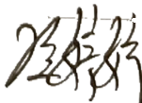
新城实验幼儿园幼儿观察记录

观察对象 | 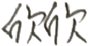 | 观察时间 | 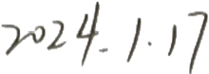
观察原因 | 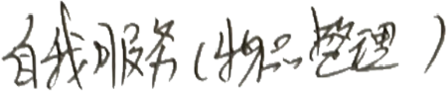
观察实录 | 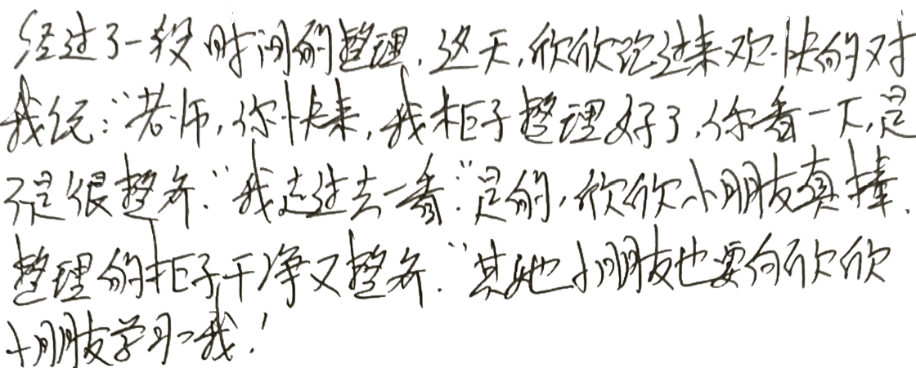
记录分析 | 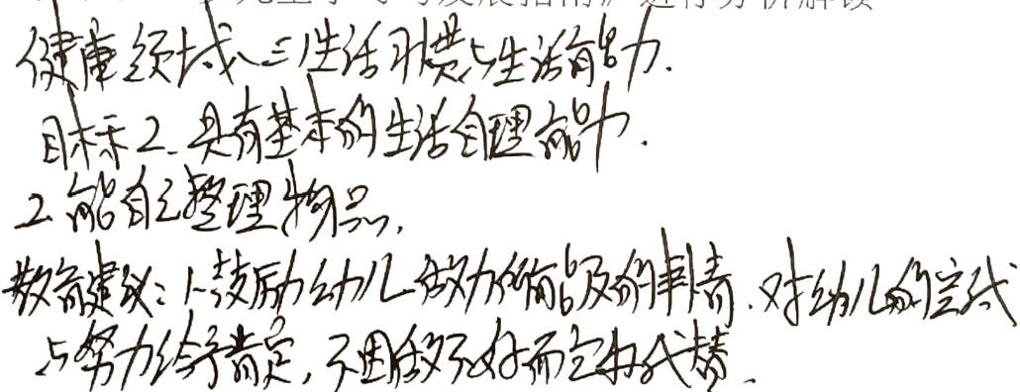  对照 《3-6岁儿童学习与发展指南》进行分析解读
跟进措施 | 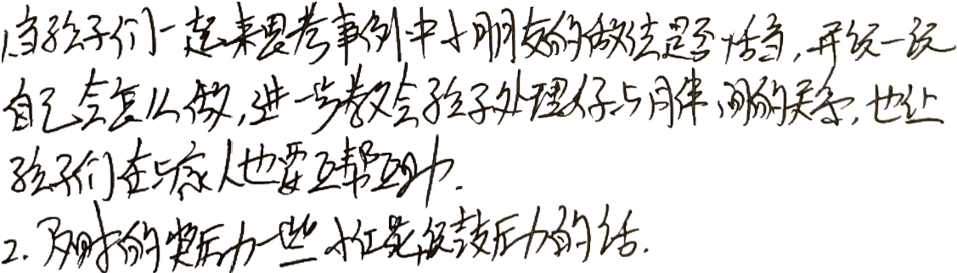
录

